Интернет-магазин

# Назначение программы

Веб-приложение интернет-магазин “Torty.by” предназначен для предоставления

* Информации о товарах сети пекарен Torty города Минска;
* Услуг по продаже свежей выпечки через оформление заказов, состоящих из одной или нескольких позиций.

# Функциональная среда

Разработка веб-приложения интернет-магазин “Torty.by” ведется:

* На языке Java с использованием дополнения к фреймворку Spring – Spring Boot;
* С использованием:
  + Языка разметки HTML;
  + Стилевых CSS ресурсов, согласуемых с заказчиком;
  + На удаленном GitHub сервере компании.

Разработка веб-приложения интернет-магазин “Torty.by” ведется в интегрированной среде разработки Visual Studio Code последней версии, с использованием системы для управления базами данных MySQL.

Веб-приложение интернет-магазин “Torty.by” должно поддерживаться основными браузерными движками:

* WebKit;
* Blink;
* Gecko.

Веб-приложение интернет-магазин “Torty.by” должно использовать Google-maps API для осуществления работы с картами.

При оплате заказа онлайн, привязке карты используется защищенный протокол авторизации пользователей для CNP-операций (без присутствия карты) – 3D Secure.

Веб-приложение интернет-магазин “Torty.by” должно быть доступно:

* По URL в адресной строке браузера: https://torty.by.
* По QR-коду в пунктах выдачи пекарни Torty.

Веб-приложение интернет-магазин “Torty.by” должно поддерживаться на экранах формата WXGA – 1280 × 720 пикс.

# Пользователи и возможности

Веб-приложение интернет-магазин “Torty.by” должно позволять выполнять следующие сценарии для любого пользователя без ограничений:

* Просмотр каталога товаров пекарни;
* Просмотр страницы товара;
* Оформление заказа со страницы товара;
* Добавление товара в корзину;
* Оформление заказа из корзины;
* Просмотр уведомлений на отдельной странице;
* Просмотр страницы “О нас”;
* Оплата заказа сразу с помощью кредитной карты или при получении;
* Авторизация в приложении;
* Регистрация в приложении;
* Восстановление пароля;
* Фильтрация каталога;
* Поиск товара.

Веб-приложение интернет-магазин “Torty.by” должно позволять выполнять следующие сценарии для авторизированного пользователя без ограничений:

* Просмотр, редактирование своего профиля;
* Просмотр текущих заказов;
* Просмотр истории заказов;
* Просмотр статуса заказа.

Веб-приложение интернет-магазин “Torty.by” должно позволять выполнять следующие сценарии для пользователя с ролью админ без ограничений:

* Добавление в каталог нового товара;
* Удаление товара из каталога;
* Редактирование товаров.

# Допущения и ограничения

В данном приложении не предусмотрены:

* Получение уведомлений любым пользователем, кроме как уведомлений об
  + Ошибке оплаты;
  + Ошибке добавления карточки;
  + Специальных предложениях пекарни Torty.
* Получение уведомлений авторизованным пользователем, кроме как уведомлений об
  + Успешном оформлении заказа;
  + Отмене заказа;
  + Готовности заказа к выдаче.

# Общие требования

Веб-приложение “Torty.by” предназначено для использования покупателями с целью оформления заказов свежей выпечки, удобной манипуляции над заказами, отслеживания статуса заказа. Для пользователей с ролью админ приложение выступает в качестве удобного редактора каталога товаров.

Разрабатываемое приложение видится таким:

* Сервис должен работать быстро – возможность относительно быстро загрузить данные заказчику для разметки;
* Интерфейс сервиса интуитивно понятный;
* Для оформления заказа пользователю не нужно быть авторизованным в системе.
* Заказ оформляется как со Страницы товара, так и из Корзины.
* Оплата производится сразу, с помощью карты или при получении, наличными или картой.
* Каталог товаров фильтруется по следующим категориям:
  + Вид
    - Торты;
    - Кексы;
    - Печенье;
    - Пудинги.
  + Вкус
  + Размер
    - 300 гр. (2 слоя);
    - 600 гр. (4 слоя);
    - 900 гр. (6 слоев).
* Уведомления представляют собой отдельную страницу с сообщениями, которые можно закрывать нажатием на кнопку Закрыть . До закрытия уведомления продолжают находиться на странице, пока не будет достигнут лимит в 20 сообщений.
* Страница товара должна содержать:
  + Фотографии товара с возможностью переключения;
  + Цену товара;
  + Описание товара;
  + Состав;
  + Кнопки  для увеличения/уменьшения количества товаров;
  + Кнопки  и .
* Сервер БД обеспечивает работу без потери производительности;
* Во время оформления заказа пользователь может
  + Ввести промокод на скидку;
  + Выбрать пункт выдачи заказа, в том числе и на интерактивной карте;
* Во время оформления заказа пользователь обязан выбрать дату для принятия заказа в пункте выдачи;
* Во время оформления заказа неавторизированный пользователь обязан вводить номер телефона для получения уведомлений о состоянии заказа.
* Из корзины можно убирать товары, а также увеличивать и уменьшать их количество.
* Авторизованному пользователю доступны страницы
  + Мои данные;
  + Мои заказы;
  + История заказов;
  + Сменить пароль;
* Авторизованному пользователю доступны привязывание карт посредством заполнения полей Номер карты, Срок действия, CVV/CVC; редактирование имеющейся о нем информации, просмотр статуса заказов и отмена текущих заказов.
* Пользователям доступны регистрация, восстановление пароля и вход в свой аккаунт.
* Пользователю с ролью админ должны быть реализованы возможность добавлять, удалять, редактировать товары.
* При добавлении пользователем с ролью админ товаров с разным id, но с одинаковым названием, последние будут линковаться в одну страницу в каталоге.
* При написании кода следовать [гайдлайну](https://codeguide.academy/html-css.html);
* История коммитов должна детально отображать процесс разработки;
* Интерфейс:
  + Верстка валидная, семантическая, адаптивная;
  + Допускается использование CSS-препроцессоров;
  + Иконки добавлены в формате .svg.
  + Изменение стиля интерактивных элементов при наведении и клике;
  + тег <img> обязательно имеет атрибут alt.
  + Используемый шрифт текста – Open Sans;
  + Размер шрифта всего текста – 15px;
  + Размер шрифта для заголовков <h1>, <h2>, <h3>, <h4>– 52px, 36px, 24px, 19px соответственно.

# Пользовательский интерфейс

## Каталог товаров

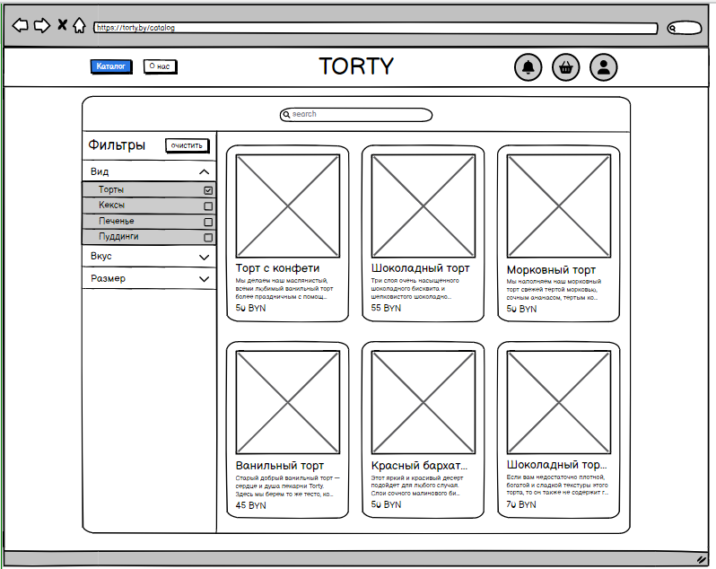

## Страница товара

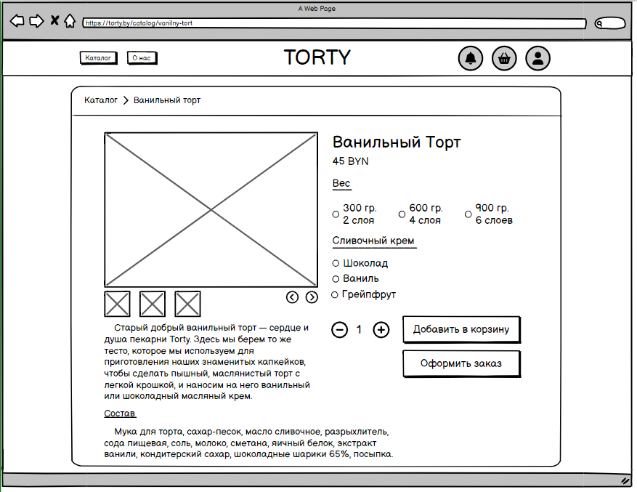

## Оформление заказа со страницы товара.

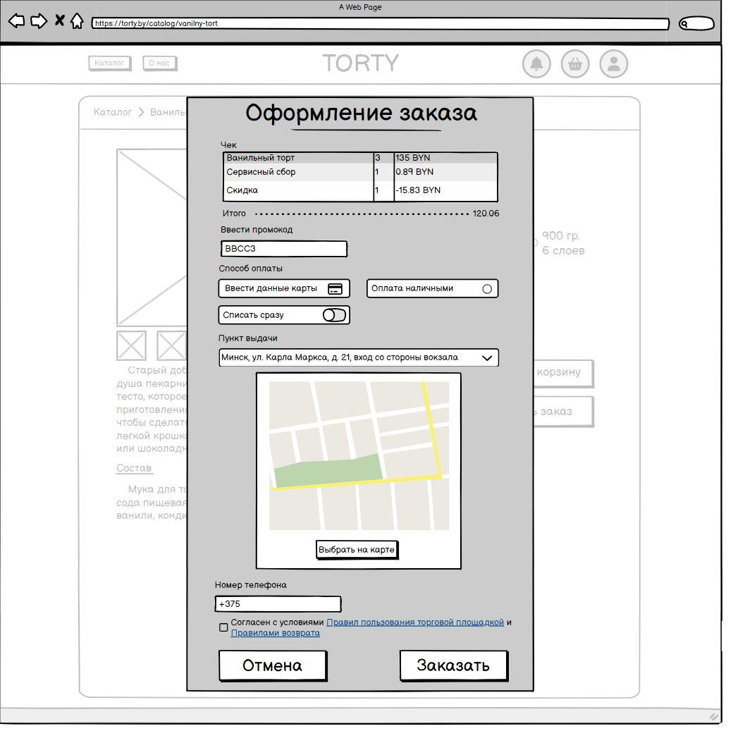

## Корзина

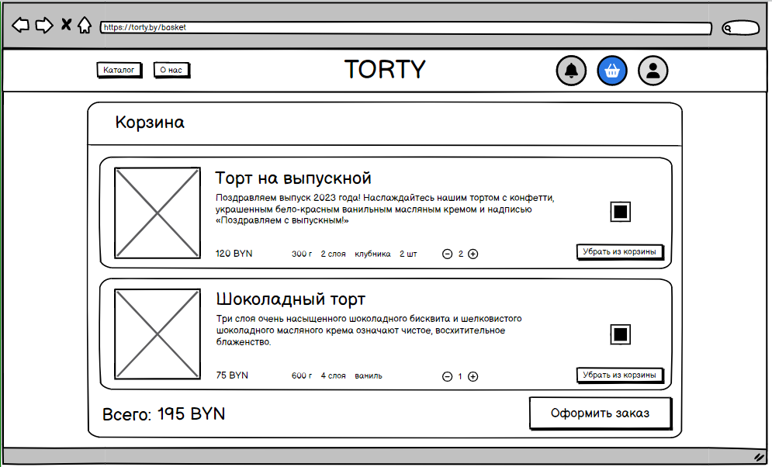

## Удаление товара из корзины

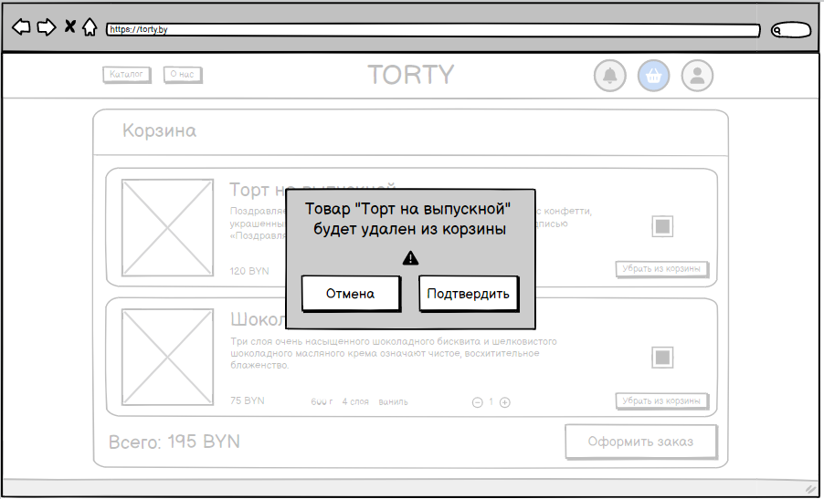

## Оформление заказа из корзины

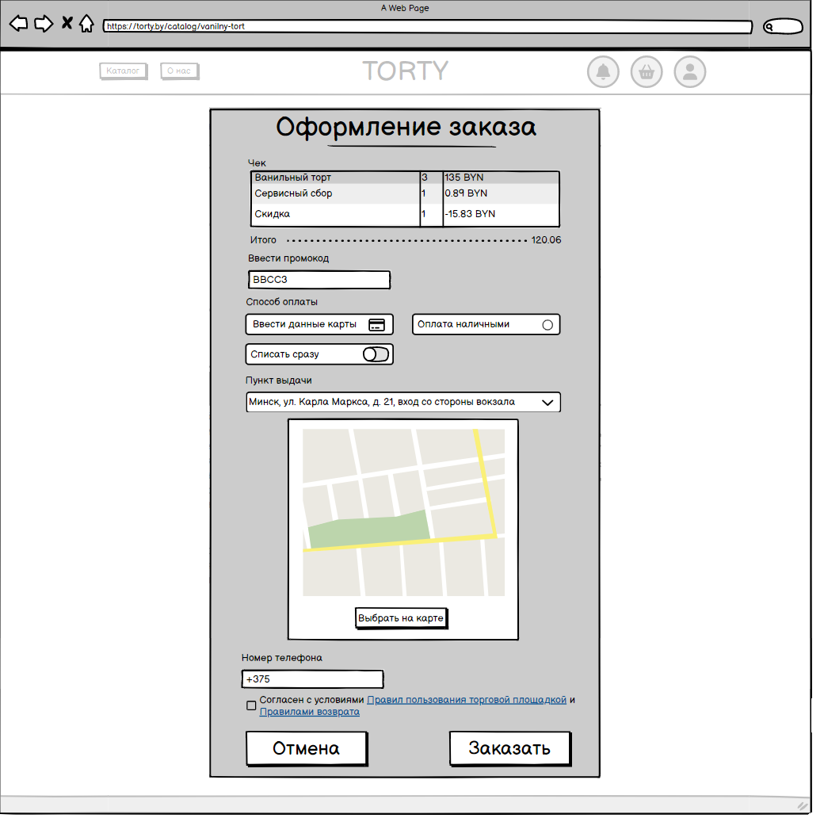

## Выбор пекарни на карте

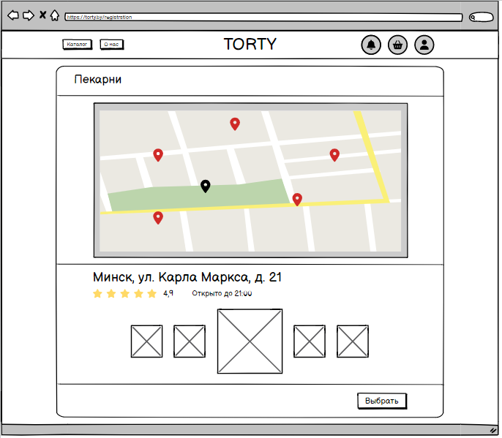

## Оформление заказа из корзины с добавлением новой карты

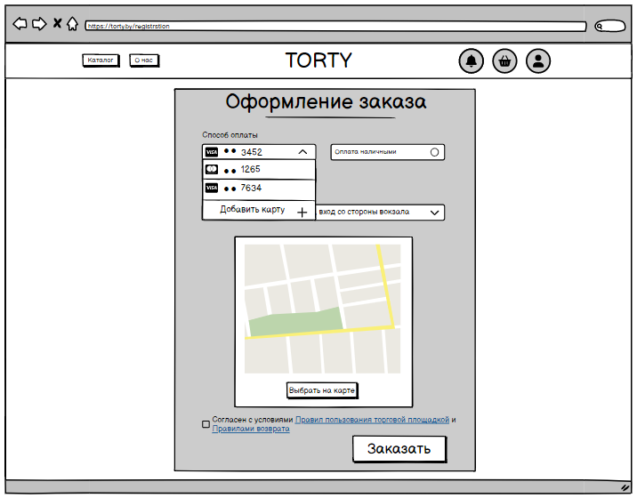

## Уведомления

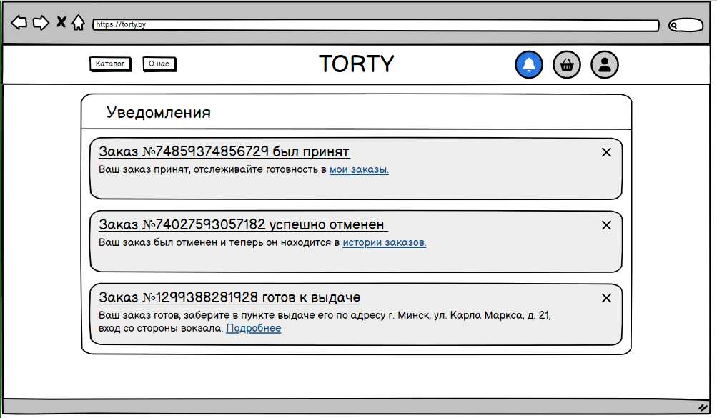

## Информация О нас

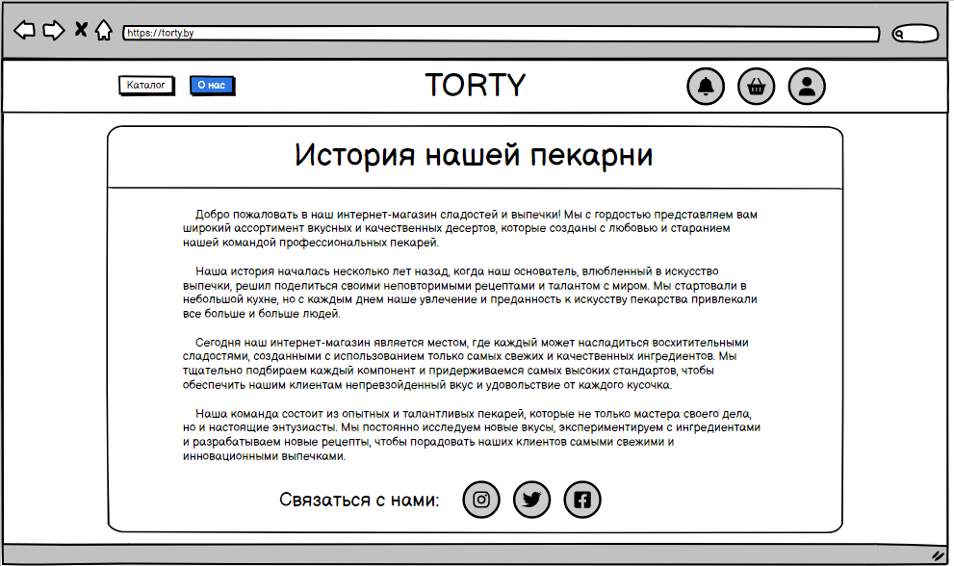

## Вход

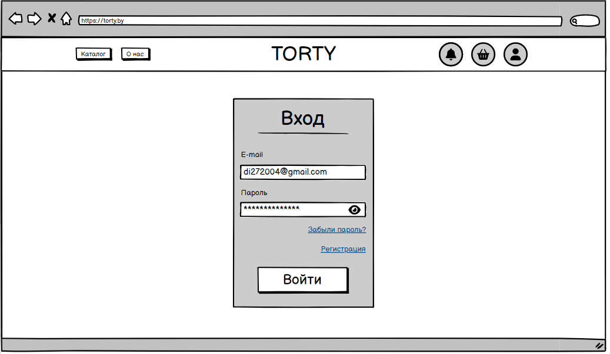

## Регистрация

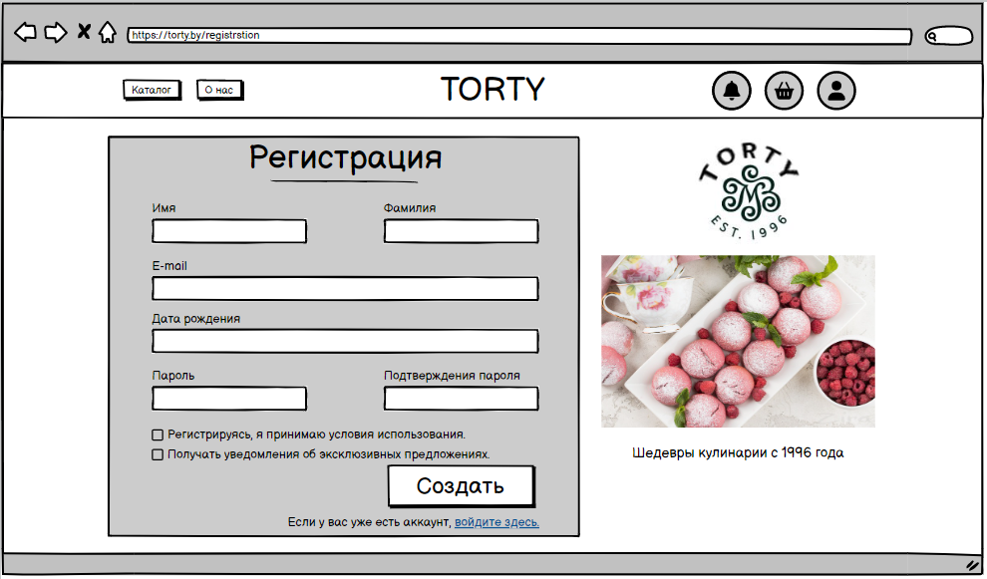

## Восстановление пароля

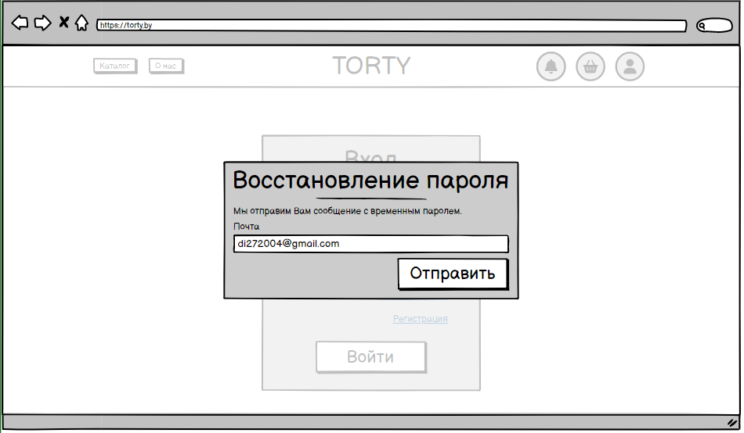

## Профиль, Мои данные

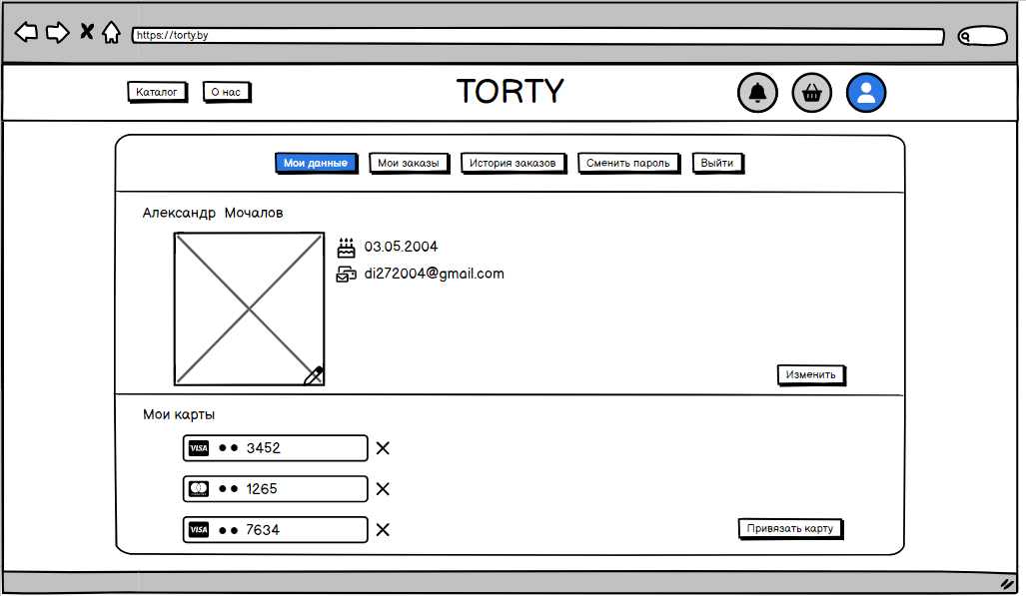

## Профиль, Мои данные, добавление фото

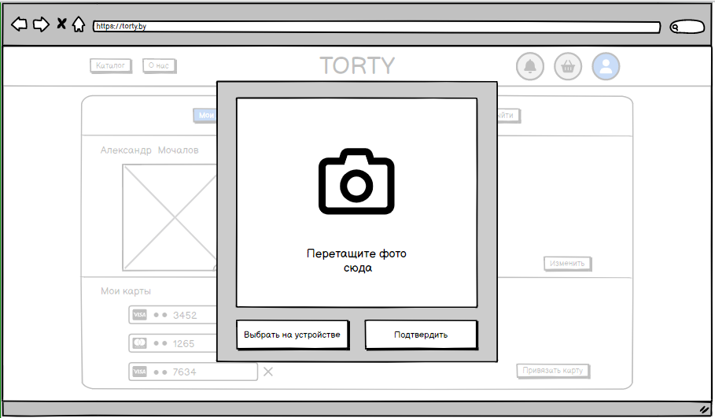

## Профиль, Мои данные, редактирование

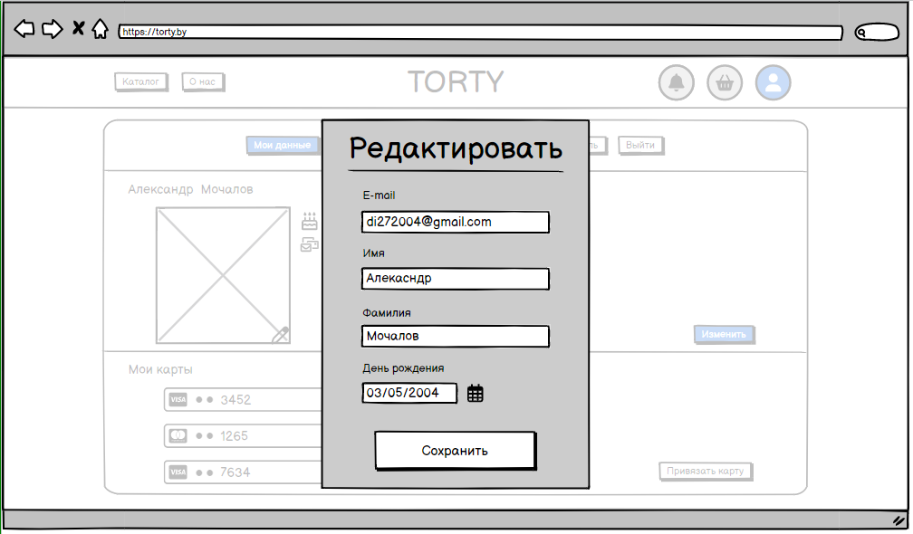

## Привязка карты

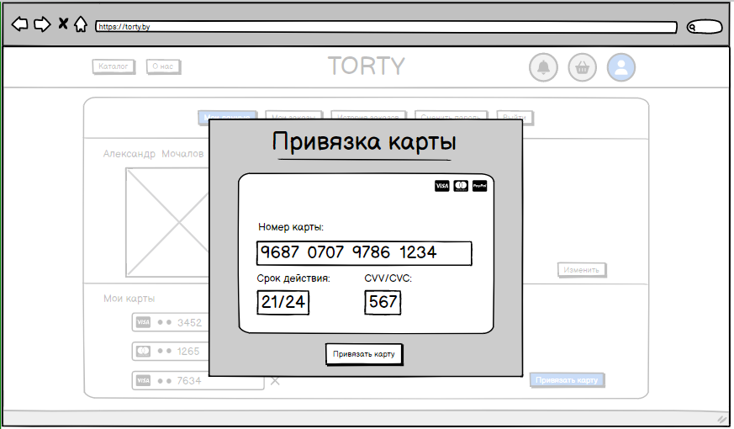

## Привязка карты, успешно

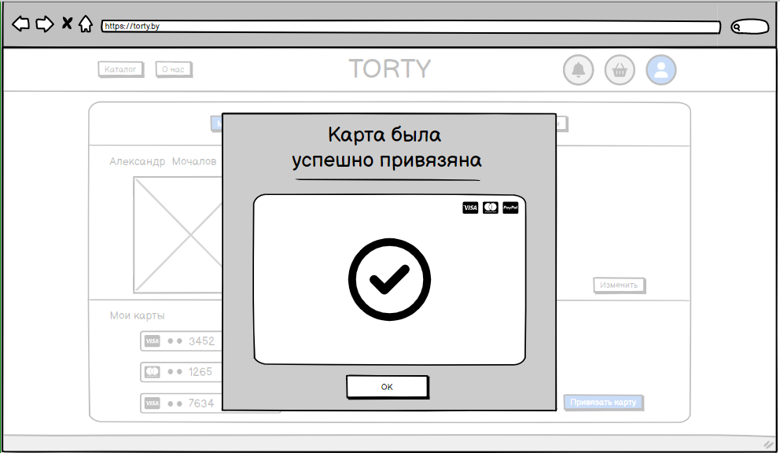

## Привязка карты, ошибка

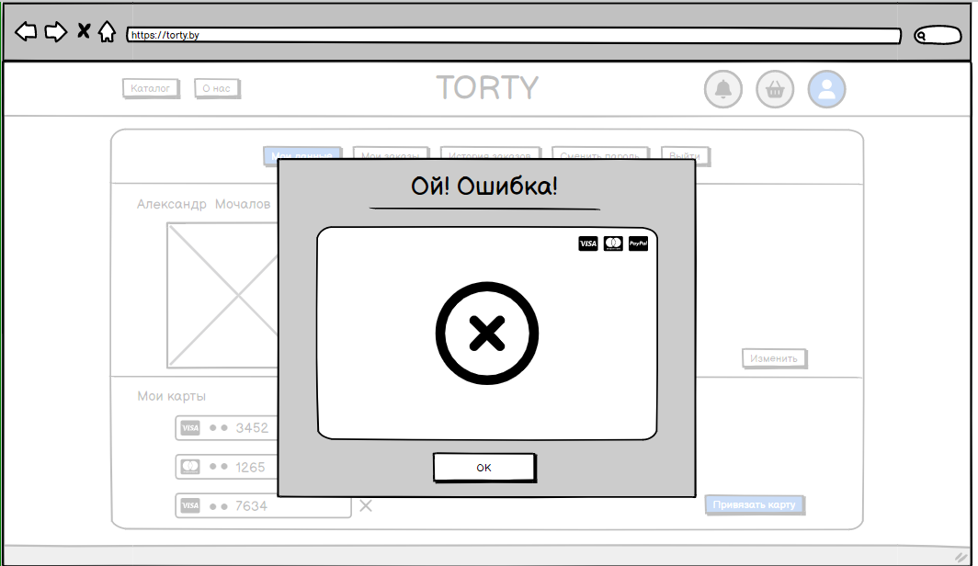

## Профиль, Мои заказы

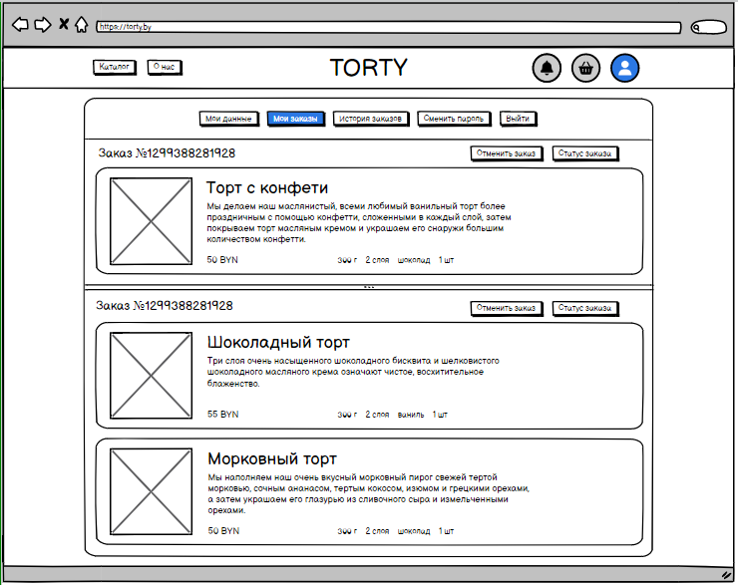

## Профиль, Мои заказы, отмена заказа.

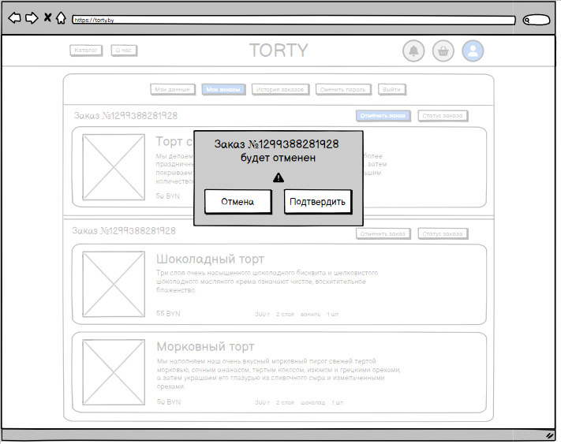

## Профиль, История заказов

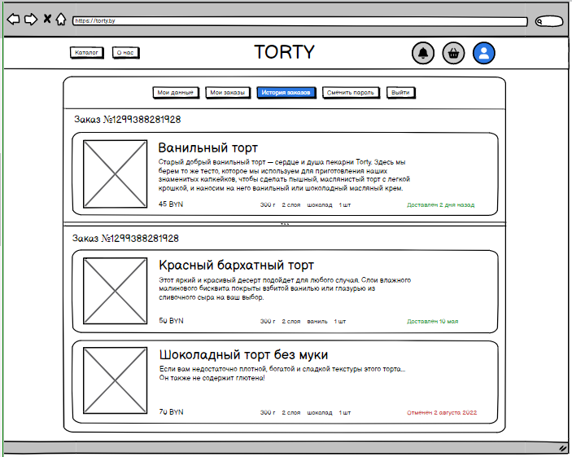

## Профиль. Статус заказа

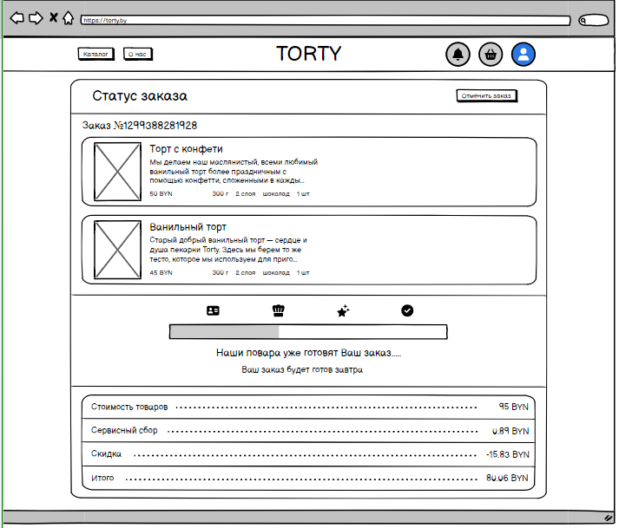

## Профиль, Смена пароля

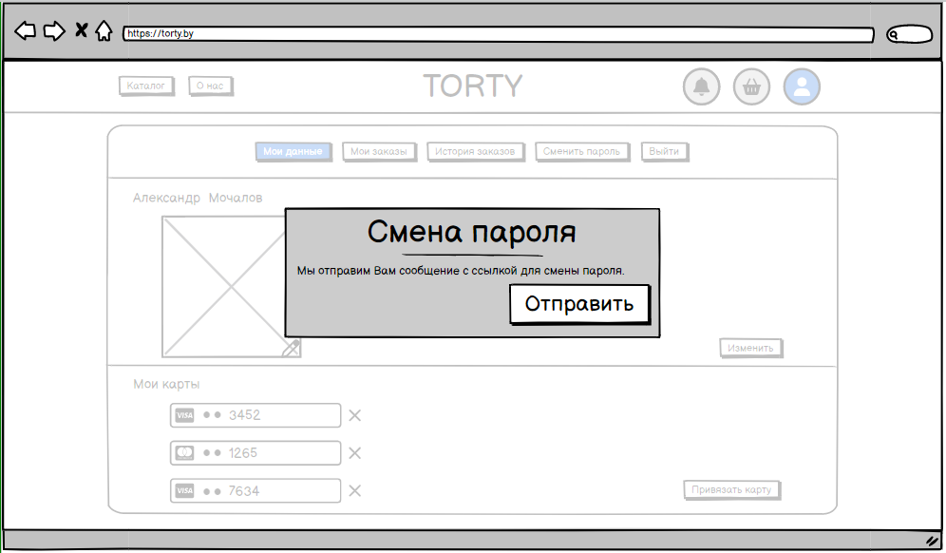

## Смена пароля по ссылке из почты

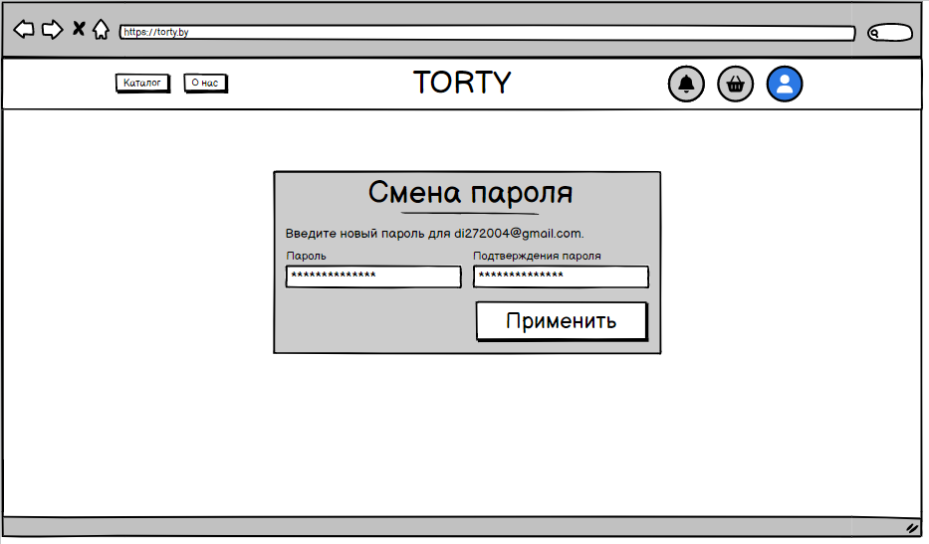

## Профиль Администратора

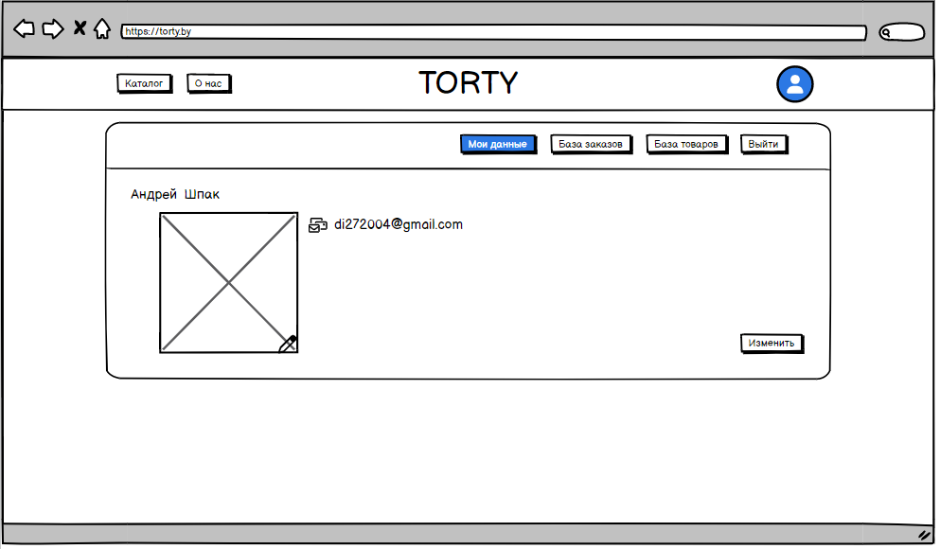

## База товаров

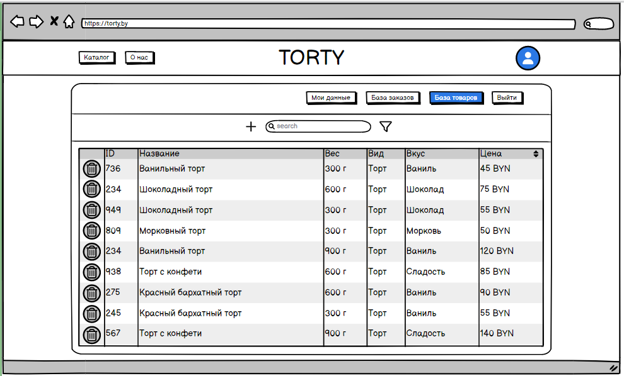

## База товаров, удаление товара

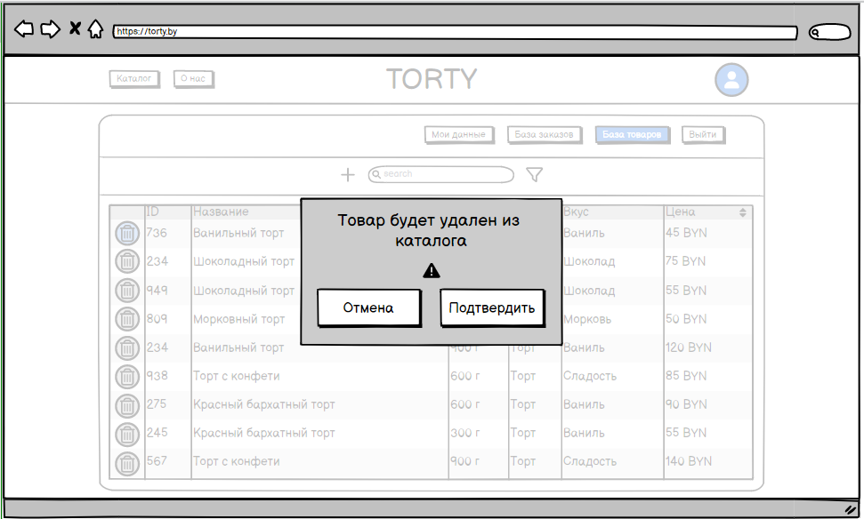

## База данных, добавление товара

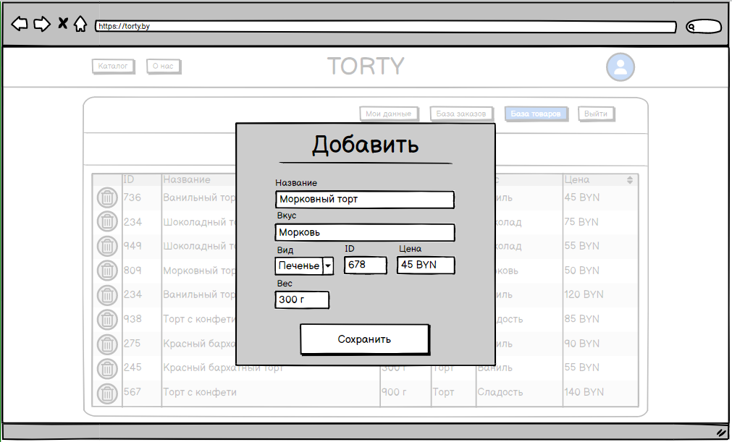

## База товаров, фильтр

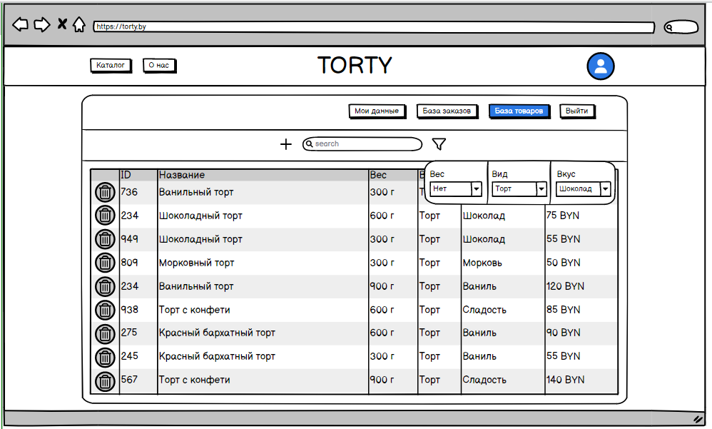

## Страница товара для Администратора

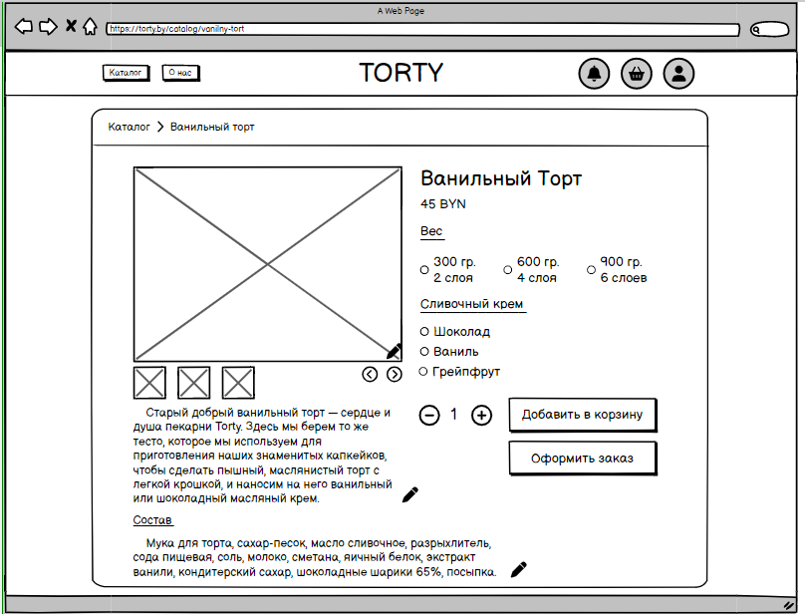

## Загрузка новых фото для товара

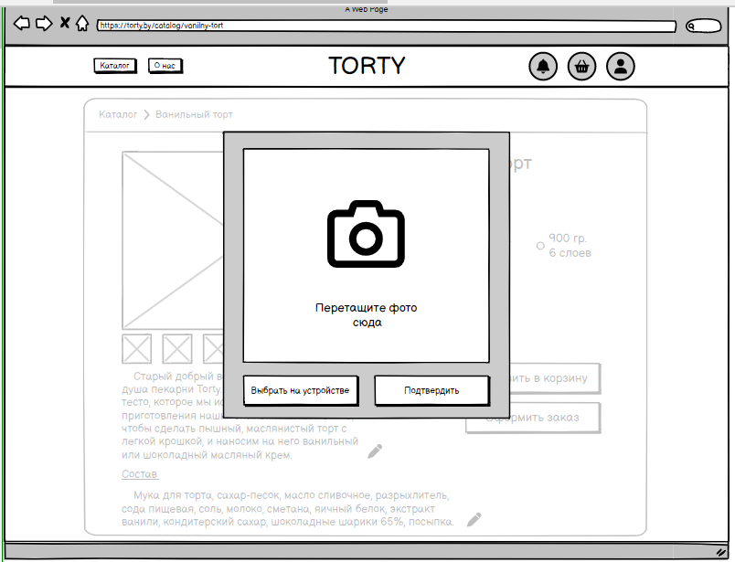

## Редактирование описания товара

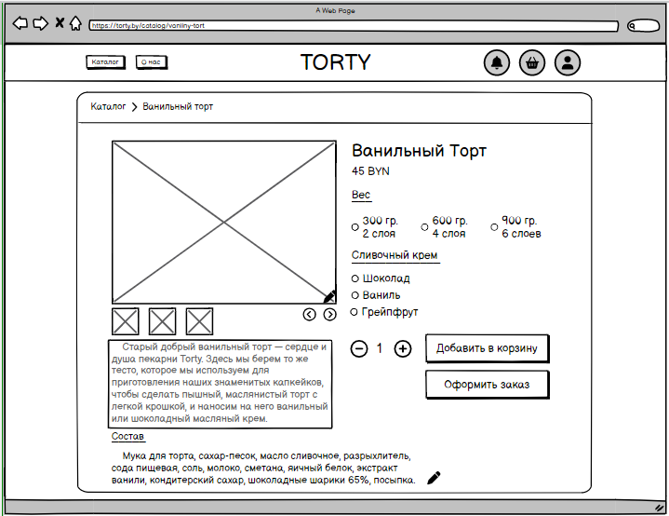

# Пользовательские сценарии

1. Просмотр каталога товаров пекарни.

| Название | Просмотр каталога товаров пекарни. |
| --- | --- |
| Акторы | Пользователь. |
| Описание | Пользователь заходит на сайт “Torty.by”, после чего ему доступен каталог товаров пекарни. |
| Предусловия | Пользователь находится:   * На странице социальной сети пекарни Torty в Instagram, Twitter или Facebook; * В браузере; * В пункте выдачи пекарни Torty. |
| Триггер | Пользователь:   * Переходит по ссылке https://torty.by, попадая на страницу каталога сайта; * Нажимает на имя сайта на странице браузера; * Отсканировал QR-код в пункте выдачи пекарни Torty. |
| Постусловия | Пользователь получает доступ к каталогу товаров пекарни. |
| Основной сценарий | **Просмотр каталога товаров пекарни.**   1. Пользователь нажимает на имя сайта на странице браузера;    * Открывается страница https://torty.by/catalog/. |
| Альтернативный сценарий | **Альтернативный сценарий просмотр каталога товаров пекарни по ссылке, в том числе из социальных сетей пекарни Torty в Instagram, Twitter или Facebook.**   1. Пользователь переходит по ссылке https://torty.by;    * Открывается страница https://torty.by/catalog/.   **Альтернативный сценарий просмотр каталога товаров пекарни по QR-коду в пункте выдачи пекарни Torty.**   1. Пользователь отсканировал QR-код в пункте выдачи пекарни Torty.    * Открывается страница https://torty.by/catalog/. |
| Исключения | — |

1. Просмотр страницы товара.

| Название | Просмотр страницы товара. |
| --- | --- |
| Акторы | Пользователь. |
| Описание | Пользователь выбирает товар в каталоге и просматривает подробное описание позиции с возможностью оформления заказа или добавления товара в корзину. |
| Предусловия | Пользователь находится в каталоге сайта, на странице https://torty.by/catalog/. |
| Триггер | Пользователь нажимает на область с товаром на странице каталога https://torty.by/catalog/: |
| Постусловия | Пользователь получает доступ к подробной информации о выбранном товаре с возможностью оформления заказа или добавления товара в корзину. |
| Основной сценарий | **Просмотр страницы товара.**   1. Пользователь нажимает на область с товаром на странице каталога https://torty.by/catalog/:      * + Открывается страница https://torty.by/catalog/vanilny-tort. |
| Альтернативный сценарий | — |
| Исключения | — |

1. Оформление заказа со страницы товара.

| Название | Оформление заказа со страницы товара. |
| --- | --- |
| Акторы | Пользователь. |
| Описание | Пользователь нажимает на кнопку “Оформить заказ” , находясь на странице товара, после чего отображается окно оформления заказа. |
| Предусловия | Пользователь находится на странице товара https://torty.by/catalog/. |
| Триггер | Пользователь нажимает на кнопку “Оформить заказ” . |
| Постусловия | Отображается окно оформления заказа. |
| Основной сценарий | **Оформление заказа со страницы товара.**   1. Пользователь нажимает на кнопку “Оформить заказ” .    * Отображается окно оформления заказа. 2. Пользователь вводит промокод.    * Поле “Чек” обновляется скидкой. 3. Пользователь выбирает способ оплаты картой.    * Кнопка оплата наличными загорается серым и недоступна для выбора.    * Отображается окно ввода полей карточки: Номер карточки, Срок действия, CVV/CVC   .   1. Пользователь вводит поля Номер карты, Срок действия, CVV/CVC. 2. Пользователь выбирает пункт выдачи заказа из списка. 3. Пользователь вводит номер телефона. 4. Пользователь выбирает дату, в которую заберет заказ. 5. Пользователь соглашается с условиями Правил пользования торговой площадкой и Правилами возврата. 6. Пользователь нажимает на кнопку Заказать .    * Открывается окно для ввода кода 3D Secure. 7. Пользователь вводит код      * + При успешном добавлении карты отображается уведомление-анимация о том, что оплата была завершена;   .   * + Сумма списывается с карты;   + Уведомление об успешном оформлении заказа отобразится в списке уведомлений;   + На телефон приходит уведомление об успешном оформлении заказа с основными подробностями: дата, пункт выдачи, номер заказа. |
| Альтернативный сценарий | **Оформление заказа со страницы товара с выбором оплаты наличными.**  **…**   1. Пользователь выбирает способ оплаты наличными.    * Кнопка оплата картой загорается серым и недоступна для выбора.   **…**  **Оформление заказа со страницы товара с выбором оплаты картой со списанием средств при получении.**  **…**   1. Пользователь выбирает способ оплаты картой.    * Кнопка оплата наличными загорается серым и недоступна для выбора. 2. Пользователь выключает кнопку Списать сразу .   **…**  **Оформление заказа авторизированного пользователя со страницы товара с выбором оплаты картой.**  **…**   1. Пользователь выбирает для оплаты одну из привязанных к аккаунту карт .    * Кнопка оплата наличными загорается серым и недоступна для выбора.   **…**  **Оформление заказа авторизированного пользователя со страницы товара с выбором привязки новой карты.**  **…**   1. Пользователь нажимает кнопку на панели выпадающего списка карточек .    * Отображаются все привязанные карты и кнопка Добавить карту. 2. Пользователь нажимает кнопку добавить карту.    1. Отображается окно ввода полей карточки: Номер карточки, Срок действия, CVV/CVC   .   1. Пользователь вводит поля Номер карты, Срок действия, CVV/CVC.    1. Открывается окно для ввода кода 3D Secure.   4. Пользователь вводит код  .   * При успешном добавлении карты отображается уведомление-анимация о том, что карточка была добавлена   ;   * + Последняя добавленная карта выбирается в качестве текущей для оплаты;   + Кнопка оплата наличными загорается серым и недоступна для выбора.   **…**  **Отмена заказа.**  **…**  N. Пользователь нажимает на кнопку Отмена .   * Отображается предупреждающее окно о том, что введенные пользователем данные не сохранятся.   **…**  **Выбор пункта выдачи на карте.**  **…**   1. Пользователь выбирает пункт выдачи заказа на карте.    * Отображается карта с отмеченными на ней пунктами выдачи заказов пекарни Torty.      1. Пользователь выбирает метку на карте.    * Адрес выбранной метки автоматически отобразится как выбранный для выдачи заказа.   **…** |
| Исключения | **Ошибка при добавлении новой карточки.**  **…**   * При неудачном добавлении карты отображается уведомление-анимация о том, что карточка не была добавлена   ;   * Уведомление об ошибке отобразится в списке уведомлений; * На номер телефона пользователя придет уведомление об ошибке; * Форма заказа не будет сброшена, пока пользователь не нажмет кнопку Отмена .   **Ошибка при оформлении заказа при выборе оплаты картой.**  **…**   * При неудачной оплате заказа отображается уведомление-анимация о том, что оплата не была произведена   ;   * Уведомление об ошибке отобразится в списке уведомлений; * На номер телефона пользователя придет уведомление об ошибке; * Форма заказа не будет сброшена, пока пользователь не нажмет кнопку Отмена . |

1. Оформление заказа из корзины.

| Название | Оформление заказа из корзины. |
| --- | --- |
| Акторы | Пользователь. |
| Описание | Пользователь нажимает на кнопку “Оформить заказ” , находясь на странице корзины, после чего отображается окно оформления заказа. |
| Предусловия | Пользователь находится на странице товара https://torty.by/basket. |
| Триггер | Пользователь нажимает на кнопку “Оформить заказ” . |
| Постусловия | Отображается окно оформления заказа. |
| Основной сценарий | **Оформление заказа из корзиныы.**   1. Пользователь нажимает на кнопку “Оформить заказ” .    * Отображается окно оформления заказа. 2. Пользователь вводит промокод.    * Поле “Чек” обновляется скидкой. 3. Пользователь выбирает способ оплаты картой.    * Кнопка оплата наличными загорается серым и недоступна для выбора.    * Отображается окно ввода полей карточки: Номер карточки, Срок действия, CVV/CVC   .   1. Пользователь вводит поля Номер карты, Срок действия, CVV/CVC. 2. Пользователь выбирает пункт выдачи заказа из списка. 3. Пользователь вводит номер телефона. 4. Пользователь выбирает дату, в которую заберет заказ. 5. Пользователь соглашается с условиями Правил пользования торговой площадкой и Правилами возврата. 6. Пользователь нажимает на кнопку Заказать .    * Открывается окно для ввода кода 3D Secure. 7. Пользователь вводит код      * + При успешном добавлении карты отображается уведомление-анимация о том, что оплата была завершена;   .   * + Сумма списывается с карты;   + Уведомление об успешном оформлении заказа отобразится в списке уведомлений;   + На телефон приходит уведомление об успешном оформлении заказа с основными подробностями: дата, пункт выдачи, номер заказа. |
| Альтернативный сценарий | **Оформление заказа из корзины выбором оплаты наличными.**  **…**   1. Пользователь выбирает способ оплаты наличными.    * Кнопка оплата картой загорается серым и недоступна для выбора.   **…**  **Оформление заказа из корзины с выбором оплаты картой со списанием средств при получении.**  **…**   1. Пользователь выбирает способ оплаты картой.    * Кнопка оплата наличными загорается серым и недоступна для выбора. 2. Пользователь выключает кнопку Списать сразу .   **…**  **Оформление заказа авторизованного пользователя из корзины с выбором оплаты картой.**  **…**   1. Пользователь выбирает для оплаты одну из привязанных к аккаунту карт .    * Кнопка оплата наличными загорается серым и недоступна для выбора.   **…**  **Оформление заказа авторизованного пользователя из корзины с выбором привязки новой карты.**  **…**   1. Пользователь нажимает кнопку на панели выпадающего списка карточек .    * Отображаются все привязанные карты и кнопка Добавить карту. 2. Пользователь нажимает кнопку добавить карту.    1. Отображается окно ввода полей карточки: Номер карточки, Срок действия, CVV/CVC   .   1. Пользователь вводит поля Номер карты, Срок действия, CVV/CVC.    1. Открывается окно для ввода кода 3D Secure.   4. Пользователь вводит код  .   * При успешном добавлении карты отображается уведомление-анимация о том, что карточка была добавлена   ;   * + Последняя добавленная карта выбирается в качестве текущей для оплаты;   + Кнопка оплата наличными загорается серым и недоступна для выбора.   **…**  **Отмена заказа.**  **…**  N. Пользователь нажимает на кнопку Отмена .   * Отображается предупреждающее окно о том, что введенные пользователем данные не сохранятся.   **…**  **Выбор пункта выдачи на карте.**  **…**   1. Пользователь выбирает пункт выдачи заказа на карте.    * Отображается карта с отмеченными на ней пунктами выдачи заказов пекарни Torty.      1. Пользователь выбирает метку на карте.    * Адрес выбранной метки автоматически отобразится как выбранный для выдачи заказа.   **…** |
| Исключения | **Ошибка при добавлении новой карточки.**  **…**   * При неудачном добавлении карты отображается уведомление-анимация о том, что карточка не была добавлена   ;   * Уведомление об ошибке отобразится в списке уведомлений; * На номер телефона пользователя придет уведомление об ошибке; * Форма заказа не будет сброшена, пока пользователь не нажмет кнопку Отмена .   **Ошибка при оформлении заказа при выборе оплаты картой.**  **…**   * При неудачной оплате заказа отображается уведомление-анимация о том, что оплата не была произведена   ;   * Уведомление об ошибке отобразится в списке уведомлений; * На номер телефона пользователя придет уведомление об ошибке; * Форма заказа не будет сброшена, пока пользователь не нажмет кнопку Отмена . |

5. Регистрация

| Название | Регистрация. |
| --- | --- |
| Акторы | Пользователь. |
| Описание | Пользователь заходит на сайт “Torty.by”, после чего он может зарегистрироваться. |
| Предусловия | Пользователь находится на сайте “Torty.by” на странице входа https://torty.by |
| Триггер | Пользователь нажимает кнопку “Регистрация” |
| Постусловия | Пользователь получает доступ к расширенному функционалу сайта. Ему становятся доступны следующие функции:   * Привязка банковских карт * Раздел “Мои заказы”, который содержит информацию о текущих заказах, а также удобное отслеживание готовности заказа * Раздел “История заказов” * Возможность добавить свой день рождения для ежегодного получения подарка от пекарни |
| Основной сценарий | **Регистрация.**   1. Пользователь нажимает кнопку “Регистрация”    * Открывается окно регистрации https://torty.by/registration. 2. Пользователь заполняет поля: “Имя”, ”Фамилия”, ”E-mail”, “Дата рождения”, “Пароль”, “Подтвердить пароль”, а также активирует чекбокс “Регистрируясь, я принимаю условия использования”.    * Кнопка  становится доступной для нажатия. 3. Пользователь нажимает кнопку     * Создается аккаунт пользователя |
| Альтернативный сценарий | **Регистрация с получением уведомлений об эксклюзивных новинках.**   1. Пользователь нажимает кнопку “Регистрация”    * Открывается окно регистрации https://torty.by/registration. 2. Пользователь заполняет поля: “Имя”, ”Фамилия”, ”E-mail”, “Дата рождения”, “Пароль”, “Подтвердить пароль”, а также активирует чекбоксы “Регистрируясь, я принимаю условия использования” и “Получать уведомления об эксклюзивных предложениях.” .    * Кнопка  становится доступной для нажатия. 3. Пользователь нажимает кнопку     * Создается аккаунт пользователя    * На почту пользователя периодически приходят уведомления об эксклюзивных предложениях |
| Исключения | **Ошибка, вызванная некорректным вводом данных.**  **…**   * При некорректном вводе данных, под полем, в котором была допущена ошибка, появится сообщение ошибке: “Проверьте правильность введенных данных”;   **Ошибка, вызванная несовпадением полей “Пароль” и “Подтвердить пароль”.**  **…**   * При некорректном подтверждении пароля, появится сообщение ошибке: “Пароли не совпадают ”; |

# 